**Report**

**DB구축운영**

**제목 : 13주차 과제**

**학과 : 컴퓨터소프트웨어과  
학번 : 2017100301  
이름 : 이상남  
 담당교수 : 김명숙 교수님  
제출일 : 2020.11.27**

1. **Professor테이블과 department 테이블을 조인하여 교수번호와 교수이름, 소속 학과이름을 조회하는 view를 생성하세요. view 이름은 v_prof_dept2로 하세요.  
    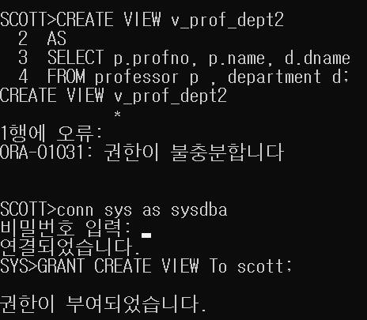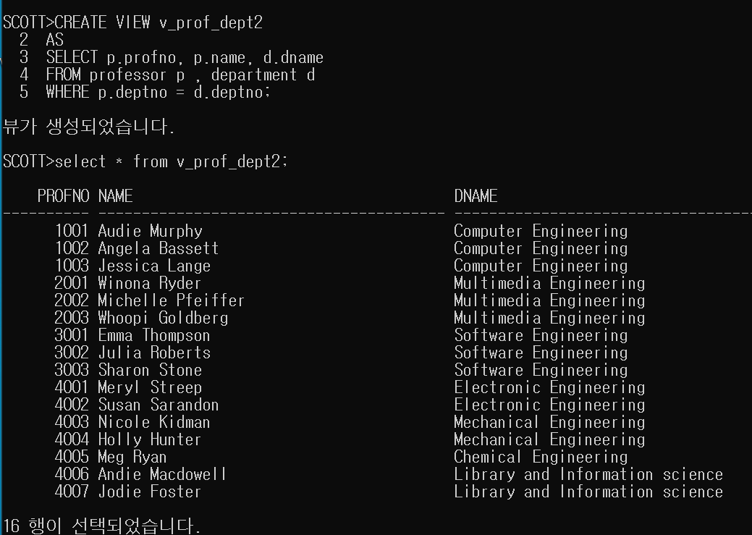  
   처음 뷰를 실행하면 권한이 없어 오류가 뜹니다. 이 때 sys계정으로 연결하여 먼저 권한을 부여해줍니다.**
2. **inline View를 사용하여 아래 그림과 같이 Student 테이블과 department 테이블을 사용하여 학과별로 학생들의 최대 키와 최대 몸무게, 학과 이름을 출력하세요.  
   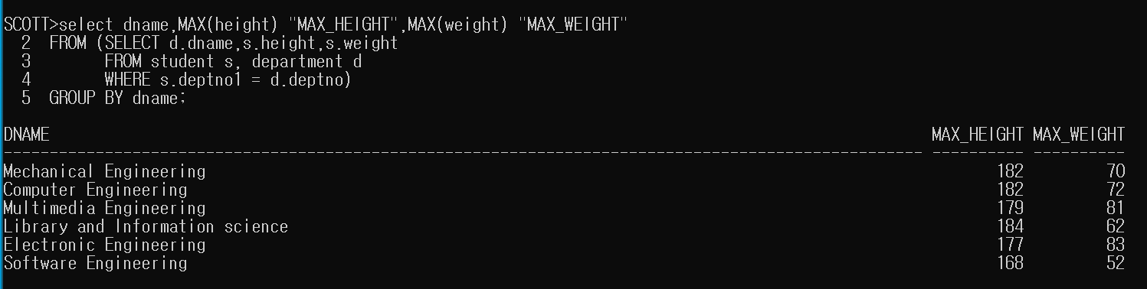  
   두 테이블을 조인하여 인라인 뷰를 생성한 후 거기서 dname으로 그룹핑을 한후 dname과 MAX(height) 와 MAX(weight) 를 검색해줍니다.**
3. **Student 테이블과 department 테이블을 사용하여 학과 이름, 학과별 최대키, 학과별로 가장 키가 큰 학생들의 이름과 키를 inline View를 사용하여 아래와 같이 출력하세요.  
   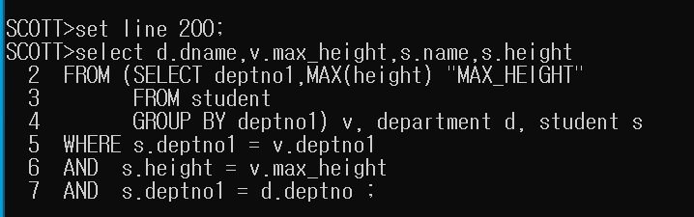  
   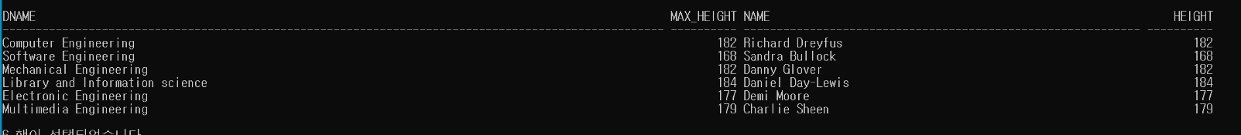**

**student 의 deptno1을 기준으로 그룹을 짓고 deptno1과 각그룹마다 가장큰키 를 구한 테이블과 student와department를 조인해서 학과이름 학과별 최대키 큰학생의 이름과 키를 검색합니다.**

1. **Student 테이블에서 학생의 키가 동일 학년의 평균 키보다 큰 학생들의 학년과 이름과 키, 해당 학년의 평균 키를 출력하되 inline View를 사용해서 아래와 같이 출력하세요(학년 컬럼으로 오름차순 정렬해서 출력하세요.)  
   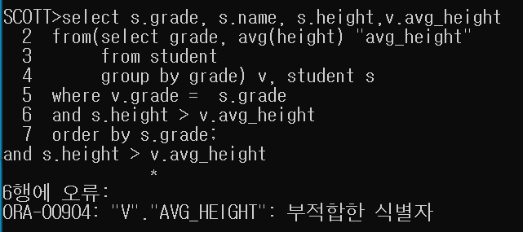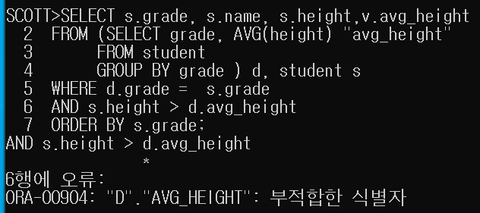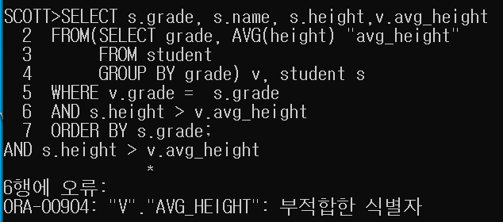  
   1번 을 실행 했을 때 오류가 발생해서 소문자 때문인가 싶어서 2처럼 바꿔보았으나 안되서 여러가지를 시도해본결과 아래2번째줄 처럼 “avg_height” 에 큰따옴표를 지우니깐 실행 되었습니다.  
   student의 grade를 그룹으로 잡고 평균키를 구해 인라인 뷰로 사용하고. student의 grade가 같은 것 들중  
   s.height 이 인라인 뷰의 평균키보다 큰 것을 찾아 grade 순으로 정렬하였습니다.  
   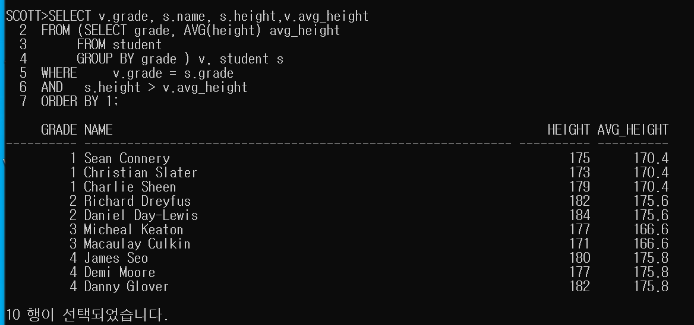**
2. **professor 테이블을 조회하여 아래와 같이 교수들의 급여 순위와 이름과 급여를 출력하시오. 단, 급여 순위는 급여가 많은 사람부터 1~5위까지 출력하세요.  
   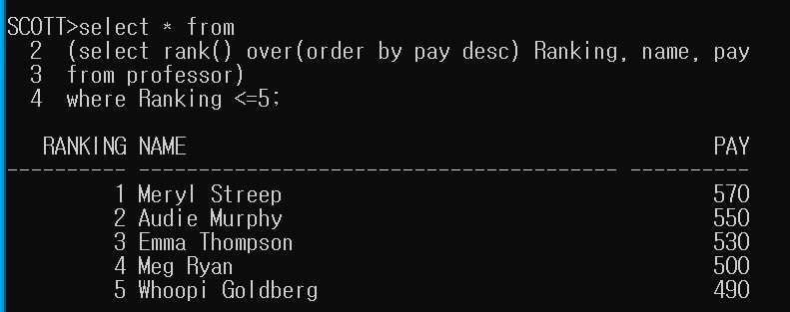  
   프로젝트에서 한거처럼 rank() over() 를 써봤습니다.  
   rank over(order by pay desc) 를 통해 pay가 높은순으로 정렬하여 순위를 구해 인라인 뷰로 사용하고  
   ranking이 5이하인 것들을 구해 화면에 출력했습니다.**
3. **아래 화면과 같이 교수 테이블을 교수 번호로 전렬한 후 출력하되 3건씩 분리해서 급여 합계와 급여 평균을 출력하세요.**

**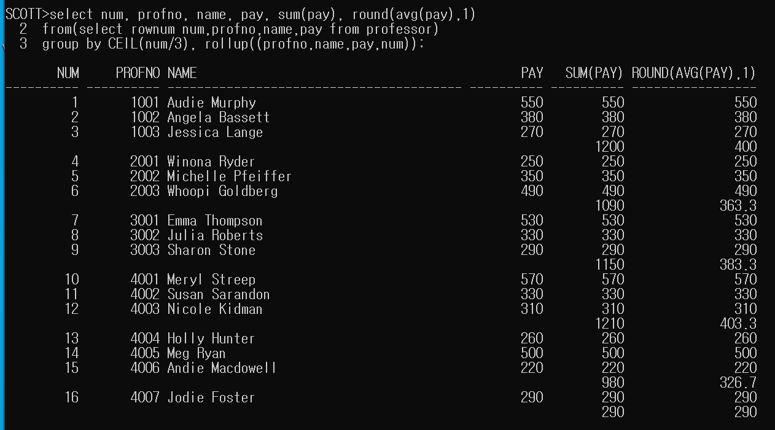  
  
인라인 뷰에서 rownum 을통해 몇번째 라인인지를 num 으로출력하고, profno, name,pay를 professor 테이블에서 구한다음.  
group을 ceil(num/3) 을 이용해 가장 근접한 정수끼리 그룹을 짓습니다. 3/3까지는 1의그룹 4/3 부터 6/3까지는 2의그룹처럼 그룹을 짓고 rollup으로 (profno,name,pay,num)의 소계를 출력해주었습니다.**